**Из дошкольника в первоклассники:**

**как успешно подготовить ребёнка (и себя) к начальной школе**

В разных уголках страны вовсю идёт запись в первые классы. Прямо сейчас родители выбирают школы, в которых детям предстоит начать взрослую жизнь. Во сколько лет отдавать ребёнка в руки педагогов и когда дошкольник готов распахнуть двери первого учебного заведения? Инструкцию для родителей подготовила заместитель директора по начальному образованию Ломоносовской школы № 5 Нина Авдейчук.

**1. Не пытайтесь обогнать время**

Во сколько лет идти в школу? На этот вопрос нет и не может быть универсального ответа. Российские дети впервые садятся за школьную парту с шести с половиной до восьми лет. В исключительных случаях — через несколько месяцев после восьмилетия. Психологи, медики, логопеды и учителя легко объяснят почему. Зачастую календарный возраст ребёнка отличается от биологического: все люди разные и становятся старше по индивидуальному графику. Поэтому не спешите и постепенно готовьте ребёнка к первоклассному приключению. Иначе переход от игр и первых знакомств в детском саду к школьному образованию, которое подарит друзей, знания и небывалую ответственность, превратится в болезненное разочарование.

**2. Не забывайте об эмоциях**

«Хочу в школу» — те самые три слова, которые от будущего первоклассника хочет услышать любой родитель. Самой природой предусмотрено, что к шести-семи годам дети выглядывают из семьи и видят дивный новый мир ребят постарше, в школьной форме и набитыми рюкзаками. Стать одним из взрослых — настоящая заветная мечта. Так и формируется первая, подражательная, нестойкая, но очень важная мотивация к обучению. Её подпитывает постоянная подготовительная работа: пусть ребёнок ждёт встречи со школой, которая полна разгадок самых разных секретов.

**3. Измерьте учебную мотивацию**

Идеально, если к концу дошкольного возраста ребёнок ждёт «серьёзных занятий» и «ответственных поручений», а желание надеть ранец уже подкреплено познавательной потребностью. Проведите тест: прочтите сказку ребёнку в комнате, полной игрушек, но остановитесь на самом интересном месте. Тот, кто больше готов к школе, захочет узнать, чем же всё закончилось. Поощряйте интерес к любым темам, тренируйте внимание, память, мышление и воображение ребёнка, самостоятельность и стремление довести начатое до конца.

**5. Учите дисциплинированности**

Давайте будем реалистами: в школе учиться непросто. При всех плюсах обучения, которыми вы уже успели поделиться с ребёнком, не забывайте о другой стороне медали — жёсткой дисциплине и режиме. Держи спину прямо, руки положи на парту, вопросы задавай исключительно по делу. В таком состоянии не каждый ребёнок способен провести 45 минут, сохраняя концентрацию и интерес к уроку.

Для растущего организма это тяжело и физически, и психологически. Для организма, который ещё недостаточно развился, это невыносимо. Поэтому давайте элементарные поручения: например, положить игрушки в коробку или собрать крошки со стола; учите общаться со взрослыми не перебивая. Тогда строгие школьные правила не станут неприятным сюрпризом для первоклассника. Более того, он будет знать, что делать, чтобы поставить и достичь цели в тех или иных условиях.

**6. Развивайте моторику**

К счастью, дети ещё знают, что такое ручки и карандаши. Письмо от руки, рисование, штриховка по контуру, вырезание из бумаги, моделирование — ребёнок должен быть на «ты» не только с гаджетами, но и с менее технологичными изобретениями человечества. Это развивает ту же самую усидчивость, мелкую моторику и даже речь. Неподготовленный ученик не справится со школьными нагрузками, так как в начальной школе, к счастью, все ещё пишут от руки — и пишут очень много. Поэтому сделайте упор на обучении мелкой моторике, тогда как письму научат уже педагоги.

**7. Чаще общайтесь**

К сожалению, наш словарный запас сокращается: в интернете мы обмениваемся усечёнными конструкциями и смайликами. В то же время с детьми желательно говорить как можно чаще: обмениваться впечатлениями от литературных произведений, мультиков, жизненных ситуаций, отвечать на вопросы, интересоваться мнением ребёнка и советоваться. Не стесняйтесь исправлять ошибки в вопросах детей, но делайте это естественно, без сюсюканья и с уважением. Отвечая, старайтесь зародить у ребёнка желание подумать и поразмышлять ещё.

Обращайте внимание на то, как ребёнок произносит звуки, понимает разделение на слоги, использует буквы, строит предложения и вообще ориентируется в речи. Впервые переступая порог школы, ученик уже должен пользоваться 5–7 тысячами слов и рождать целые истории, используя все части речи и описывая предметы с разных сторон.

**7. Не переусердствуйте**

Правильно обучить дошкольника счёту и самой элементарной арифметике, показать, с чем едят геометрические фигуры. В копилке знаний не будет лишним умение работать с книгой: читать по слогам, рассматривать иллюстрации и рассказывать о них. Но все же знайте меру и руководствуйтесь принципом — не навреди! Нет необходимости и даже вредно растить из ребёнка лучшего чтеца или математика страны.

Возможно, дошкольник-вундеркинд потешит ваше самолюбие в разговоре с друзьями, а вот отстающий школьник вернёт на землю. Чтение и письмо — важнейшие умения, которыми овладевают все. А вот недостаток настоящего общения, которого был лишён ваш ребёнок, и другие аспекты интеллектуальной подготовки в детстве, ещё не раз больно ударят по возможностям ребёнка.

**8. Готовьтесь к переменам**

Школа не ограничивается одними уроками и домашними заданиями. Перемены и свободное время тоже требуют специальной подготовки, необходимо обратить внимание на аспекты социально-бытовой адаптации. Дети зачастую копируют родителей и перенимают их модель поведения. Если члены семьи легко идут на контакт, помогают друг другу, стараются искать компромиссы и гасят конфликты, то и ребёнок постарается воплотить увиденное в общении со сверстниками.

**9. Прислушивайтесь к профессионалам**

Таковы общие правила, которые помогут вашему ребёнку созреть до первого класса и стать успешным учеником. Впрочем, каждый случай индивидуален, поэтому не бойтесь показать ребёнка, к примеру, логопеду и психологу. Каждый из них укажет слабые стороны будущего ученика и поможет с ними справиться. Исследования и опыт нашей школы показывают, что многие родители все равно отдают детей в школу раньше времени. Что же, пора менять такой подход — вот почему мы подготовили это практическое руководство.

**3 признака, что ребёнку пора в школу**

Как понять, что ваш ребёнок готов стать первоклассником

В первом классе соседями по парте могут оказаться дети с разницей в возрасте до двух лет. Одним только исполнилось шесть с половиной, другие до восьми ходили на подготовительные занятия. Родители сами решают, отправить ребёнка в школу сразу после детского сада или годик-другой подождать. Как определить, готов ли ребёнок стать первоклассником, рассказала педагог Ева Резван с помощью детского психолога Елены Кандыбиной.

Первый раз в первый класс — один из самых важных и захватывающих сюжетов в жизни каждого школьника. Большинство из нас до сих пор помнят тот день, когда мы с огромным букетом стояли на праздничной линейке, зевая от волнения.

Это событие, к которому надо готовиться заранее. Но некоторые родители понимают слово «заранее» довольно своеобразно. Чуть ли не с пелёнок они придумывают для ребёнка всевозможные активности самого разного вида. Выискивают новые методики раннего развития, забывая о том, что оно должно идти равномерно. Сплошь и рядом встречаются дети, умеющие в три года читать и считать, но серьёзно отстающие в двигательном и эмоциональном плане.

Дело в том, что высшие психические функции, к которым относится интеллект, значительно обширней. Они включают в себя и воображение, и мышление, которое тоже, кстати, бывает разных видов. Например, предметное. Его недоразвитость напрямую отражается на тех же интеллектуальных способностях и учебных успехах. Ребёнок, который в раннем возрасте не лазил на горку или под стол, не вытаскивал содержимое шкафов и не перекладывал формочку одну в другую, — в старшем возрасте плохо усваивает предлоги. В речи и на письме предлоги «над», «под», «внутри» исчезают и путаются. В дальнейшем у такого ребёнка тяжело идёт геометрия.

Дети развиваются, если у них есть материал для развития. Невозможно «отыграть» пространственное и предметное мышление, если сидеть часами перед телевизором или играть на планшете

Тактильные ощущения нельзя увидеть в кино, их можно только почувствовать. Вот и приходится психологам учить шестилеток строить домики из деревянных, а не виртуальных кубиков.

Есть три основных параметра, которые указывают на степень готовности ребёнка к школе.

### 1. У ребёнка есть мотивация учиться

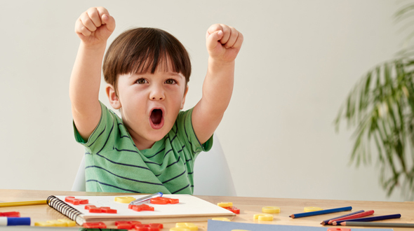

Кроме интеллектуального, физического, эмоционального и прочего развития, есть ещё развитие социальное. В нормальной жизненной ситуации до определённого возраста ребёнок слит с матерью. Постепенно он начинает от неё физически и социально отдаляться. Годам к трём он уже осознаёт свои желания и способен внятно объясниться, а значит, начинает пока маленькую, но собственную социальную жизнь. В этом возрасте детей часто отдают в сад, где они начинают нарабатывать социальные связи, которые к пяти-шести годам должны выйти на новый уровень.

Игры ребёнка тоже трансформируются. Сначала он играет один, потом куколками, предметами, фигурками, которые у него выполняют социальные роли, а он ими руководит. Становясь старше, ребёнок начинает примерять уже на себя разные социальные роли. Так появляются игры в дочки-матери, в доктора, продавца или лётчика, которые со временем становятся групповыми и начинают включать в себя элементы ответственности. «Ты пропустил мяч, и из-за тебя мы проиграли», — такие фразы ребёнок вполне в состоянии осмыслить и принять к сведению. Он уже способен за что-то отвечать и соблюдать правила. В идеале к семи годам он должен «наиграться» и быть готовым действовать по правилам для достижения результата, который кажется ему необходимым.

**Елена Кандыбина, психолог Центра практической психологии и психотерапии «Белый аист»:**

Учебная мотивация — это способность ребёнка ориентироваться на общий результат и достигать социального успеха через преодоление, например, сдерживание собственной импульсивности. Необходимо, чтобы к школе у ребёнка был хотя бы зачаток учебной мотивации. Если её нет совсем — в школу идти нельзя.

### 2. Ребёнок умеет концентрировать своё внимание

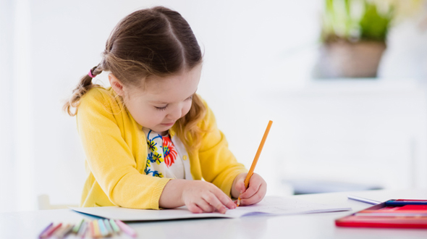

Ребёнок должен быть способен физически отсидеть урок, не просто сдерживая свои импульсы, а удерживая внимание на происходящем, даже если оно неинтересно. Хотя бы в течение получаса. У ребёнка, который такой способностью не обладает, есть два варианта поведения: либо он начинает активно двигаться, встаёт или, наоборот, лезет под парту, задирает одноклассников, либо «вываливается». Никому не мешая, такой ребёнок тихо сидит за партой и даже создаёт иллюзию того, что слушает учителя. В действительности его мысли где-то далеко, и привлечь его внимание может только неоднократный окрик преподавателя.

Этот вид развития человека неслучайно называется эмоционально-волевым.

Наша воля основана на понимании себя, своих эмоций

Когда мы понимаем, что с нами происходит, мы лучше можем определить, что нам надо с собой сделать, чтобы достичь желаемого результата. Для развития воли ребёнка нужно развивать его эмоции. Для этого хороши игры на различение ощущений — горячо-холодно, тяжело-легко, весело-грустно. Или эмоционально-ролевые: «Представь, что ты разъярённый лев», «Покажи, как собачка радуется».

**Елена Кандыбина:**

Способность ребёнка удерживать внимание на неинтересном, но нужном можно проверить в бытовых условиях. Сможет ли он, помогая маме, полчаса резать салат, если не сам загорелся таким желанием, а выполняет просьбу взрослого? Или при игре в настольные игры. Что делает ребёнок, пока ожидает своего хода? Терпеливо и внимательно ждёт или бегает вокруг стола? Или его нужно окликнуть, когда очередь в игре доходит до него?

### 3. У ребёнка развиты интеллект и моторика

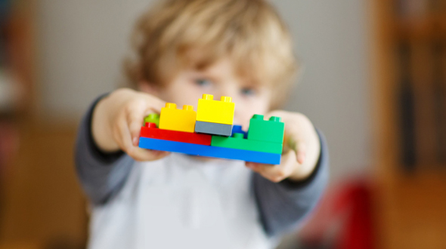

Любые нарушения в этой области замечаются проще всего. Именно на их выявление направлены почти все тесты и задания для дошкольников. Результаты легко фиксируются в количественном исчислении: столько-то слов запомнил, за такое-то время прочитал или сосчитал. Фактически при определении готовности ребёнка к школе только это и проверяется. Но и тут у современных детей не всё гладко. Специалисты отмечают слишком большой процент первоклассников с психофизическим инфантилизмом — ситуацией, когда ребёнку, допустим, семь лет, а выглядит и ведёт себя он на пять. Моторные процессы его недостаточно развиты. Не соответствует возрасту координация «глаз-рука» — жизненно важная вещь для обучения. Это и способность писать, удерживая буквы ровными и соразмерными, и читать, фиксируя взгляд на определённой строчке. Если мозг ребёнка ещё до этого не дорос, он просто физически не способен сделать то, что от него требуют, или же может это сделать только при очень большом напряжении и недолго.

**Елена Кандыбина:**

Это ещё хорошо, если ребёнок совсем не может писать ровно или читать, не перескакивая от слова к слову. В какой-то момент взрослые это поймут и отстанут. Гораздо хуже, если он может путём огромного напряжение в течение трёх минут написать пару предложений. В такой ситуации взрослые делают вывод, что ребёнок просто ленится. «Посмотри, ты же можешь! Почему ты не стараешься?» А он старается из последних сил. Только сил у него этих ещё совсем мало, а родители даже не заметили, что он выдал свой максимум.